2020

April

[Πασχα στη γερμανια]

Ostern in Deutschland

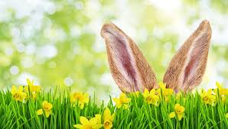

Πασχαλινά ήθη και έθιμα στη Γερμανία

Μεγάλη Πέμπτη
Η Καθολική Εκκλησία γιορτάζει τη Μεγάλη Πέμπτη τον Μυστικό Δείπνο του Ιησού με τους μαθητές του. Έφερε ψωμί και ήπιε με τους μαθητές του από το ίδιο ποτήρι. Το τελετουργικό αυτό αποτέλεσε βασικό κορμό στη Θεία Λειτουργία και αποτυπώθηκε τόσο στην τέχνη όσο και σε πολλούς θρησκευτικούς ύμνους.
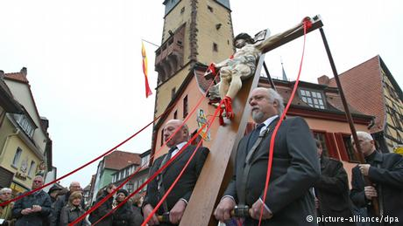

Μεγάλη Παρασκευή
H Μ. Παρασκευή είναι η πιο θλιβερή ημέρα γιατί πέθανε ο Χριστός και πολλοί Γερμανοί πάνε στην εκκλησία το βράδυ αυτό. Σε ορισμένες περιοχές ακολουθείται ένα τελετουργικό, το οποίο αναπαριστά τα Πάθη του Ιησού. Η Μεγάλη Παρασκευή είναι ημέρα αυστηρής νηστείας. Αποτελεί μέρος της τριήμερης γιορτής του Πάσχα, η οποία κορυφώνεται το βράδυ του Μεγάλου Σαββάτου. Η θρησκευτική παράδοση να νηστεύεται το κρέας τις Παρασκευές έχει τις ρίζες της στην Μεγάλη Παρασκευή.
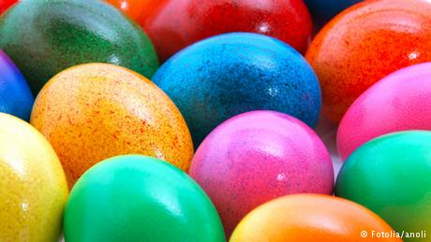

Πασχαλινά αυγά
Δεν νοείται Πάσχα χωρίς χρωματιστά αυγά. Παραδοσιακά, οι γονείς τα κρύβουν την Κυριακή του Πάσχα, ώστε να τα αναζητήσουν τα παιδιά. Για τους Χριστιανούς, το πασχαλινό αυγό είναι σύμβολο της Ανάστασης. Κατά τη διάρκεια της Σαρακοστής, από τον Μεσαίωνα, η κατανάλωση κρέατος και αυγών απαγορευόταν από την Εκκλησία.

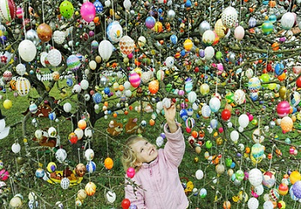

Osterbaum
ακολουθώντας το γερμανικό πασχαλινό έθιμο «Osterbaum», σύμφωνα με το οποίο στολίζονται τα δέντρα με ζωγραφισμένα αυγά σε διάφορα σχέδια και χρώματα.

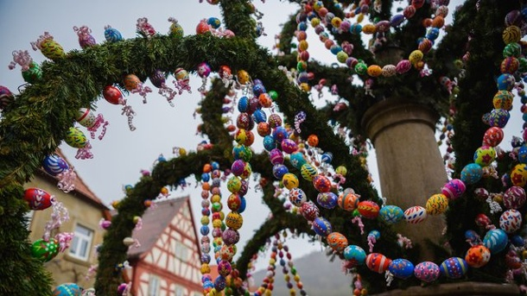
Τα σιντριβάνια στις πόλεις τις μέρες του Πάσχα στολίζονται και αυτά με αυγά και λουλούδια.
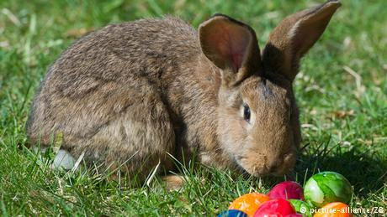

Πασχαλινό λαγουδάκι
Το λαγουδάκι δεν φέρνει βέβαια τα αυγά του Πάσχα. Με το πέρασμα του χρόνου όμως θεωρήθηκε προάγγελος της άνοιξης ενώ αποτελεί σύμβολο γονιμότητας. Σήμερα πολύχρωμα βαμμένα αυγά και άφθονα γλυκά στολίζουν το πασχαλινό τραπέζι.
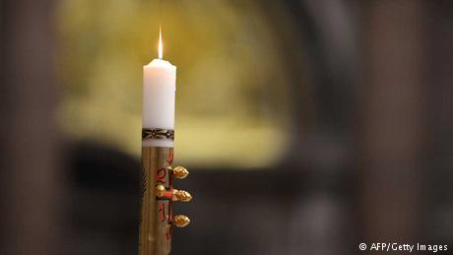

Πασχαλινά κεριά
Οι πιστοί ανάβουν τις λαμπάδες το βράδυ του Μεγάλου Σαββάτου. Το φως τους συμβολίζει την διαφώτιση των πιστών μέσω της επιστροφής του Χριστού στη ζωή. Συμβολίζει τη νίκη του Ιησού επί του θανάτου. Με το φως από τις πασχαλινές λαμπάδες ανάβουν και τα υπόλοιπα κεριά. Έτσι μεταφέρεται συμβολικά η διαφώτιση από τον έναν στον άλλον.

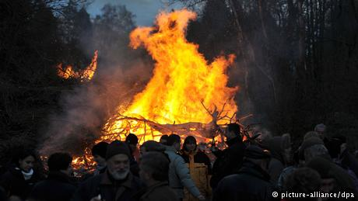

Το έθιμο της φωτιάς
Το έθιμο της φωτιάς του Πάσχα, οι Γερμανοί το γνώριζαν από παλιά. Οι φλόγες διώχνουν το χειμώνα με τις στερήσεις του. Η λάμψη της φωτιάς φέρνει καλή τύχη. Σήμερα, συγγενείς και φίλοι ανάβουν φωτιές για να γιορτάσουν την γιορτή του Πάσχα.

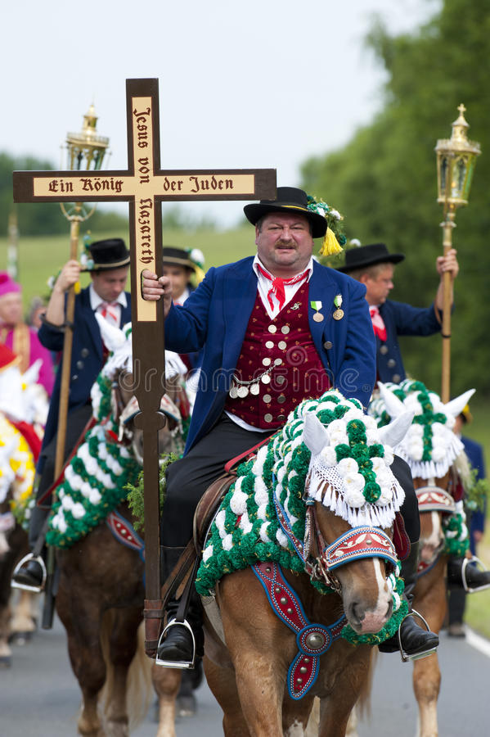
Υπάρχει ακόμα το έθιμο της πασχαλινής ιππασίας κατά το οποίο οι άνδρες μιας κοινότητας φορούν φράκο ή παραδοσιακές φορεσιές και ιππεύουν στολισμένα άλογα. Γυρνούν από χωριό σε χωριό και μεταφέρουν το μήνυμα του Πάσχα.
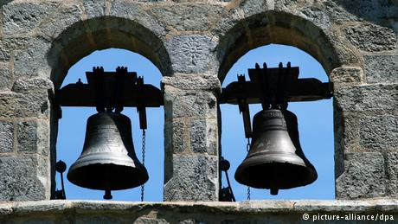

Οι καμπάνες του Πάσχα
Την Κυριακή του Πάσχα οι καμπάνες της εκκλησίας χτυπάνε δυνατά ανακοινώνοντας τα χαρμόσυνα νέα της Ανάστασης.
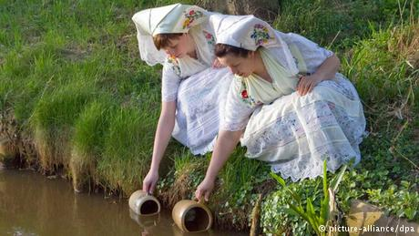

Πασχαλινό νερό
Η συλλογή του «πασχαλινού νερού» από τον ποταμό είναι ένα έθιμο, το οποίο έχει σχεδόν σβήσει. Το συλλέγουν κυρίως νεαρές γυναίκες το βράδυ του Μεγάλου Σαββάτου. Πολύ σημαντικό είναι ότι όποιος το επιχειρήσει θα πρέπει να παραμείνει στη διαδρομή σιωπηλός χωρίς να πει κουβέντα. Το νερό αποτελεί σύμβολο ζωής, νιότης και γονιμότητας. Γιαυτό και πλένονται με αυτό ή το πίνουν.
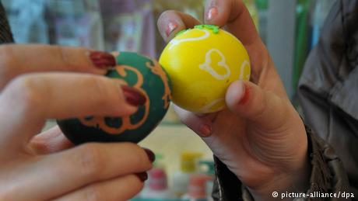

Το τσούγκρισμα των αυγών
Το αυγό που δεν θα σπάσει κερδίζει. Πρόκειται για ένα δημοφιλές παιχνίδι σε διάφορες περιοχές της Γερμανίας, κυρίως κατά τη διάρκεια του προγεύματος την Κυριακή του Πάσχα, ειδικά στη Βαυαρία και τη Ρηνανία. Πρόκειται για μία παράδοση χωρίς θρησκευτικές ρίζες.
Lied zum mitsingen! Τραγούδα το και συ μαζί!
Άκουσε το τραγουδάκι! Πάτα το παρακάτω link!
https://www.youtube.com/watch?v=w40Ta5H5MIM
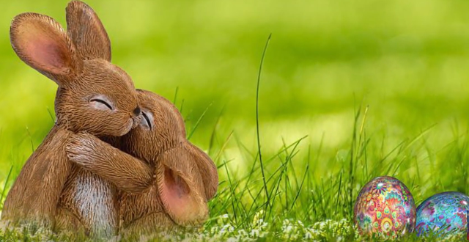
Frohe Ostern Rolf Zuckowski
Frohe Ostern, frohe Ostern
Frohe Ostern, überall
In der Nähe, in der Ferne
Auf dem ganzen Erdenball
Frohe Ostern, frohe Ostern
Frohe Ostern wünschen wir
Ringsherum erwacht das Leben
Alle Pflanzen, Mensch und Tier
Wärmer wird der Sonnenschein mit jedem Morgen
Und die Nächte werden kürzer Tag für Tag
Frohe Ostern, frohe Ostern
Frohe Ostern, überall
In der Nähe, in der Ferne
Auf dem ganzen Erdenball
Frohe Ostern, frohe Ostern
Frohe Ostern wünschen wir
Ringsherum erwacht das Leben
Alle Pflanzen, Mensch und Tier
Die Natur erwacht und hell sind die Gedanken
Und vergessen ist die Winter Dunkelheit
Frohe Ostern

Πασχαλινή καρτούλα! Φτιάξε και συ μια!

Osterkarte
Endlich ist es soweit!
Willkommen in der Osterzeit!
In der der Hase Eier bringt
und frölich durch die Gärten springt!
Ich wünsche euch zum Osterfest
Ein gefülltes Osternetz!
Alles Liebe
Frau Chrissa

In der Osterbäckerei! Φτιάξτε μπισκοτάκια!

Osterhasenkekse mit Himbeerfüllung
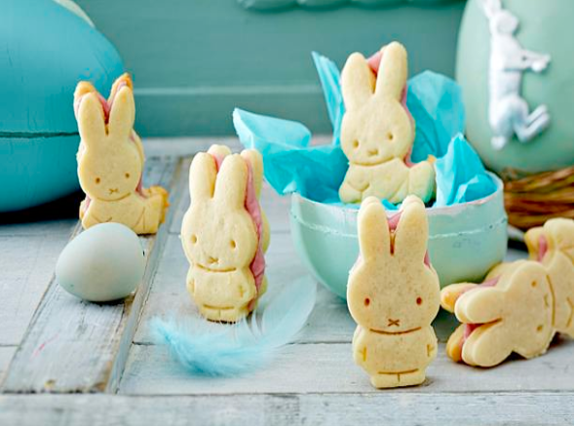

Zutaten

- 100 g weiche Butter
- 100 g Zucker
- abgeriebene Schale und Saft von 1⁄2 Bio-Zitrone
- 250 g + etwas Mehl
- 1⁄2 TL Backpulver
- 250 g Puderzucker
- 2 EL Milch
- 50 g Himbeerfruchtaufstrich (ohne Kerne)
- Frischhaltefolie
- Backpapier

Zubereitung
- Butter in Stückchen, Zucker und Zitronenschale in einer Rührschüssel mischen. Zitronensaft mit kochendem Wasser auf 60 ml auffüllen, zur Buttermischung gießen und mit den Schneebesen des Rührgeräts cremig rühren.
- 250 g Mehl und Backpulver mischen und kurz unterkneten. Teig in Folie wickeln und ca. 1 Stunde kalt stellen.
- Ofen vorheizen (E-Herd: 175 °C/Umluft: 150 °C/Gas: s. Hersteller). Zwei Backbleche mit Backpapier auslegen. Teig auf einer bemehlten Arbeitsfläche ausrollen. Je ca. 80 Hasen ausstechen. Zwischendurch die Teigreste immer wieder verkneten, erneut ausrollen und ausstechen
- Hasen auf die Bleche verteilen. Nacheinander im heißen Backofen auf der unteren Schiene 7-9 Minuten backen. Herausnehmen und auskühlen lassen.
- Puderzucker, Milch und Fruchtaufstrich zu einem glatten Guss verrühren. Jeweils die Hälfte der Hasenkekse damit bestreichen und die restlichen passenden Kekse daraufsetzen.

Υλικά για 40 τεμάχια:

100 γραμμάρια βούτυρο σε θερμοκρασία δωματίου
100 γραμμάρια ζάχαρη
Ξύσμα και χυμό από μισό λεμόνι
250 γραμμάρια αλεύρι
Μισό κουταλάκι του γλυκού μπέικιν πάουντερ
250 γραμμάρια άχνη ζάχαρη
2 κουταλιές της σούπας γάλα
50gr μαρμελάδα από σμέουρα ή όποια άλλη σας αρέσει
Λίγη μεμβράνη για τρόφιμα
Αντικολλητικό χαρτί για το φούρνο

Εκτέλεση
1) Κόβουμε το βούτυρο σε κομματάκια και μαζί με τη ζάχαρη και το ξύσμα του λεμονιού τα βάζουμε σε μία λεκάνη. Συμπληρώνουμε στο χυμό του λεμονιού λίγο βραστό νερό, ώστε να έχουμε συνολικά 60 ml και το προσθέτουμε και αυτό στην λεκανίτσα με το βούτυρο. Τα χτυπάμε καλά με το μίξερ μέχρι να γίνουν μία ομοιόμορφη κρέμα.
2) Προσθέτουμε στα 250 γραμμάρια αλεύρι και το μπέικιν και τα ζυμώνουμε μέχρι να έχουμε ένα μαλακό ζυμάρι. Τυλίγουμε το ζυμάρι με την μεμβράνη και το βάζουμε για μία ώρα στο ψυγείο.
3) Προθερμαίνουμε τον φούρνο στους 175 βαθμούς στον αέρα. Βάζουμε σε 2 λαμαρίνες του φούρνου αντικολλητικό χαρτί. Έπειτα παίρνουμε το ζυμάρι από το ψυγείο και πάνω σε αλευρωμένη επιφάνεια ανοίγουμε ένα φύλλο. Με ένα κουπ-πατ σε σχήμα λαγού βγάζουμε συνολικά 80 μπισκοτάκια. Τα περισσεύματα από το ζυμάρι, τα ξαναζυμώνουμε και ξανανοίγουμε φύλλο για να μπορέσουμε να βγάλουμε και άλλα μπισκοτάκια.
4) Βάζουμε τα λαγουδάκια πάνω στις λαμαρίνες μας. Την μία μετά την άλλη λαμαρίνα τις βάζουμε στο κάτω ράφι του φούρνου μας και τις ψήνουμε για επτά με εννέα λεπτά. Βγάζουμε τις λαμαρίνες από το φούρνο και τα αφήνουμε να κρυώσουν
5) Την άχνη, το γάλα και τη μαρμελάδα τα ανακατεύουμε ώσπου να γίνουν μία κρέμα. Στα μισά λαγουδάκια βάζουμε λιγη κρέμα. Έπειτα τοποθετούμε τα υπόλοιπα λαγουδάκια πάνω σε αυτά με την κρέμα και τα καπακώνουμε!
Καλή επιτυχία!

Πασχαλινές δημιουργίες μαζί με τους γονείς μου!
Basteln mit Saltzteig zu Ostern
Der einfache Salzteig wird aus Salz, Mehl und Wasser zubereitet. Dafür werden zwei Teile Mehl und ein Teil Salz zusammengemischt und mit Wasser zu einem geschmeidigen Teig geknetet. Bei der Zubereitung können die Kinder schon helfen. Vor dem Ausstechen sollten Sie zuerst den Teig ausrollen.. Möchten Sie aus dem Salzteig hübsche Osteranhänger basteln, dann sollten Sie vor dem Backen jeweils ein Loch in jedem Salzteig-Ei stechen, wo der Aufhänger später eingefädelt wird. Verwenden Sie dafür einen Zahnstocher. Bevor Sie die Salzteig Figuren dekorieren, sollten sie im Ofen gebacken werden. Im Backofen sollten Sie die Figuren aus Salzteig zu Ostern auf Backblech mit Backpapier stellen und auf einer niedrigen Temperatur für ungefähr eine Stunde backen. Die ausgehärteten und völlig abgekühlten Figuren aus Salzteig zu Ostern können Sie nun mit den Kindern nach Lust und Laune dekorieren.

Πασχαλινά διακοσμητικά με αλατοζύμη!
Η απλή ζύμη από αλάτι γίνεται με αλάτι, αλεύρι και νερό. για να την κάνεις ανακατεύεις 2 ποτήρια αλεύρι ένα αλάτι και ένα νερό ώσπου να γίνει μία απαλή ζύμη. Τα παιδιά μπορούν ήδη να βοηθήσουν και στην διαδικασία του ζυμώματος. Πριν χρησιμοποιήσουμε τις φόρμες κουπάτ, θα ήταν καλό να ανοίξουμε από τη ζύμη ένα μεγάλο φύλλο. Αν θέλετε να κάνετε από την αλατοζύμη όμορφα διακοσμητικά αυγουλάκια για το Πάσχα, πρέπει πριν βάλετε τα διακοσμητικά στον φούρνο να κάνετε μία τρυπούλα, ώστε να μπορέσετε να κρεμάσετε τα αυγουλάκια. Για να κάνετε την τρυπούλα μπορείτε να χρησιμοποιήσετε οδοντογλυφίδα. Θα ήταν καλό τις φιγούρες από την αλατοζύμη να τις βάλετε πάνω σε μία λαμαρίνα με αντικολλητικό χαρτί και να τις ψήσετε σε χαμηλή θερμοκρασία για περίπου μία ώρα. Όταν τις βγάζετε από το φούρνο τις αφήνετε να κρυώσουν εντελώς. Μόλις κρυώσουν εντελώς θα μπορέσετε με τα παιδιά σας να τα βάψετε όπως σας αρέσει! Καλή διασκέδαση και καλή επιτυχία!

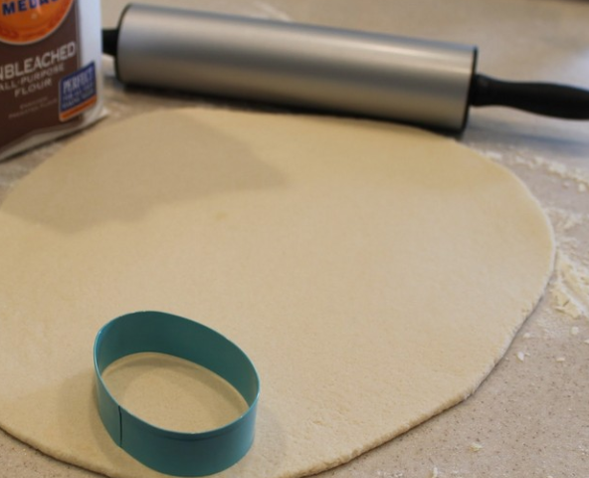

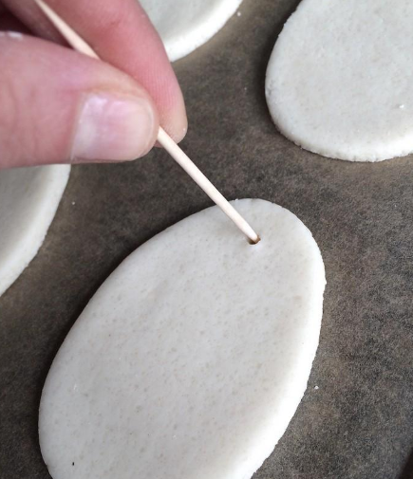
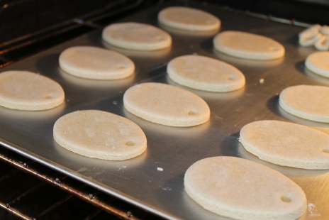
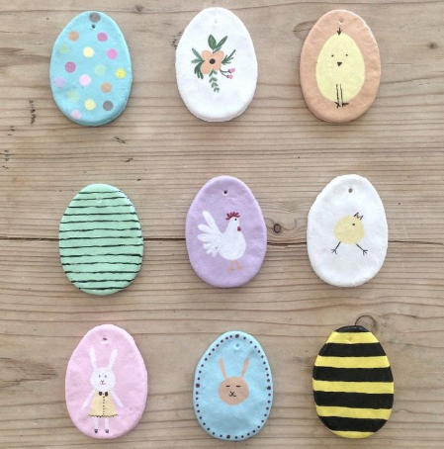
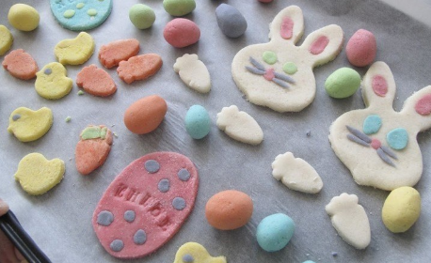

Ασκήσεις- Δραστηριότητες για την περίοδο του πάσχα!

Osterwortschatz (Μαθαίνω το λεξιλόγιο)
Die Karwoche= Η μεγάλη εβδομάδα
Der Gründonnerstag= η μεγάλη πέμπτη
Der Karfreitag= η μεγάλη παρασκευή
Das Osterei= το πασχαλινό αβγό
Die Ostereier bemalen= βάφω τα πασχαλινά αβγά
Der Osterhase= ο πασχαλινός λαγός
Der Osterkranz= το πασχαλινό στεφάνι
Der Osterkuchen= το πασχαλινό γλυκό
Das Osterfeuer= η πασχαλινή φωτιά
Die Osterglocke= Νάρκισσος (λουλούδι)
Der Osterhase= ο πασχαλινός λαγός
Die Osterkerze= η πασχαλινή λαμπάδα
Der Osterlamm= το πασχαλινό αρνάκι
Die Auferstehung= η ανάσταση
Der Palmsonntag= η Κυριακή των Βαϊων
bunt= πολύχρωμος
suchen= ψάχνω
Das Osternest= η πασχαλινή φωλίτσα
Das Kreuz= ο σταυρός
Die Kirche= η εκκλησία
Die Ostereier bemalen= βάφουμε αβγά
Der Frühling= η άνοιξη
Die Kirche= η εκκλησία
Der Korb= το καλάθι
Das Hefegebäck= τα τσουρέκια
Das Gras= το γρασίδι
Der Versteck= η κρυψώνα
Der Schmetterling= η πεταλούδα
Die Schleife= η κορδέλα

Osterquiz

1) Wann nennt man Jemanden einen Hasenfuß? Wenn er…
a) schlau ist
b) agressiv ist
c) ängstlich ist

2) Wie nennt man beim Hasen die Ohren?
a) Messer
b) Löffel
c) Gabel

3_Welcher Begriff gehört nicht zum Osterfest?
a) Osterlamm
b) Osterei
c) Osterfuchs

4)Welche Ostertradition gibt es nicht?
a) Den Osterbrunnen
b) Den Osterbaum
c) Das Osterherz

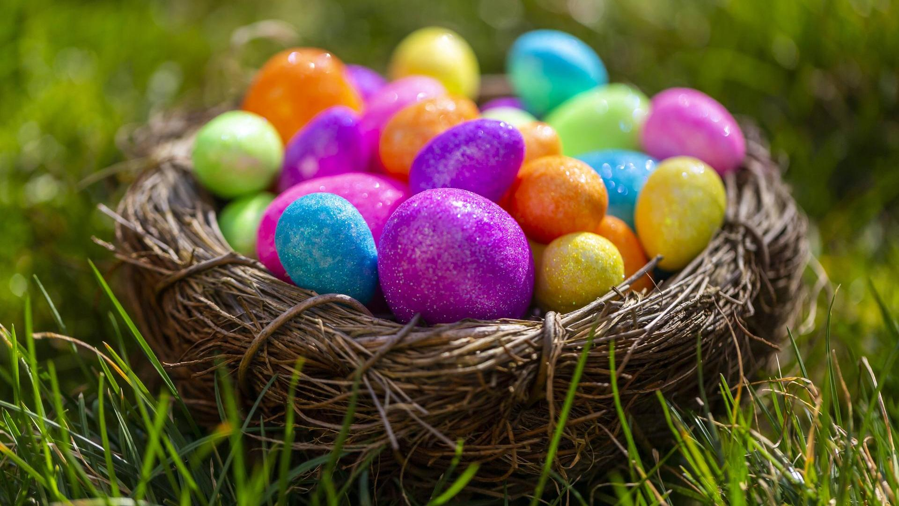

Frohe Ostern!!!!!!
